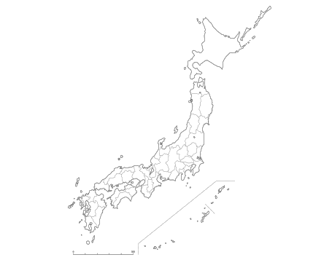

年　 月 日

**伊勢湾岸自動車道**

**PA**

（）



年　 月 日

**伊勢湾岸自動車道**

**PA 　下り**

（）



年　 月 日

**伊勢湾岸自動車道**

**PA 　上り**

（）



年　 月 日

**東名阪自動車道**

**PA 　下り**

（）



年　 月 日

**東名阪自動車道**

**PA 　上り**

（）



年　 月 日

**東名阪自動車道**

**SA 　下り**

（）



年　 月 日

**東名阪自動車道**

**SA 　上り**

（）



年　 月 日

**東名阪自動車道**

**PA 　下り**

（）



年　 月 日

**東名阪自動車道**

**PA 　上り**

（）



年　 月 日

**伊勢自動車道**

**SA 　下り**

（）



年　 月 日

**伊勢自動車道**

**SA 　上り**

（）



年　 月 日

**伊勢自動車道**

**PA 　下り**

（）



年　 月 日

**伊勢自動車道**

**PA 　上り**

（）



年　 月 日

**紀勢自動車道**

**PA 　下り**

（）



年　 月 日

**紀勢自動車道**

**PA 　上り**

（）